**国际公认的领导学权威**

**约翰·阿戴尔（John Adair）**

**作者简介：**

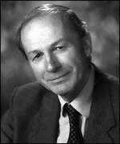**约翰·阿达尔**（**John Adair**）是世界上关于领导力和领导力发展的领军权威之一。全球超过一百万名经理参加了他倡导的以行动为主的领导模式（Action-Centred Leadership）项目。

约翰早年有过丰富多彩的事业。他曾在埃及（Egypt）的苏格兰卫兵部队（Scots Guards）担任排长，后来成为阿拉伯军团（Arab Legion）唯一一名服役军人，在那里他成为了贝都因团（Bedouin）的副官。服役后，他在赫尔港（Hull）取得了船体甲板水手的资格，在冰岛（Iceland）水域的一艘北极拖网渔船上工作。然后，他在一家医院的手术室里做医院的勤务员。

约翰在英国皇家军事学院桑赫斯特分校（Royal Military Academy Sandhurst）担任军事史高级讲师和领导力培训顾问，并担任工业协会（The Industrial Society）副主任，之后，他于1979年成为萨里大学（University of Surrey）世界上第一位领导力研究教授。

在1981年至1986年期间，约翰与帝国化学工业公司ICI的约翰·哈维·琼斯爵士（Sir John Harvey-Jones）合作，推出了一项领导力发展战略，帮助将亏损的官僚巨头转变为第一家盈利10亿英镑的英国公司。

约翰写了40多本书，翻译成多种语言。最近的著作包括《如何培养领导者》（*How to Grow Leaders*）和《有效领导力发展》（*Effective Leadership Development*）。另外，他还是一名教师兼顾问。

约翰毕业于圣保罗学校（St Paul’s School），获得了剑桥大学（Cambridge University）的奖学金。约翰拥有牛津大学（Oxford University）的文学硕士学位和伦敦国王学院（King’s College London）的哲学博士学位，同时也是皇家历史学会（Royal Historical Society）的研究员。最近，中华人民共和国（The People’s Republic of China ）授予他荣誉教授的称号，以表彰他在领导领域的杰出研究和贡献。

2009年，约翰被任命为在都灵(Turin)的联合国系统工作人员领导力研究学院（Leadership Studies United Nations System Staff College）的系主任。

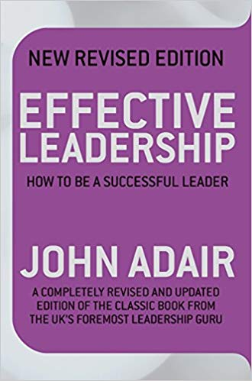**中文书名：《有效领导（新修订版）：如何成为成功的领导者》**

**英文书名：EFFECTIVE LEADERSHIP(New Revised Edition): How to Be A Successful Leader**

**作 者：John Adair**

**出 版 社：Pan Publishing**

**代理公司：Macmillan UK/ANA/Cindy Zhang**

**页 数：240页**

**出版时间：2009年5月**

**代理地区：中国大陆、台湾**

**审读资料：电子稿**

**类 型：经管**

**内容简介：**

领导者在我们现代生活的方方面面都扮演着重要的角色，优秀的领导能力是一门备受推崇的艺术。有能力的领导者不仅具有控制、评价和分析能力，也有鼓励、改进和激励能力。

英国最重要的领导力培训专家约翰·阿达尔（John Adair）在《**有效领导（新修订版）**》（**EFFECTIVE LEADERSHIP**）一书中展示了每个管理者如何学会领导。他借鉴了许多实际领导的例子——这些实例来自于商业、历史和军事领域——确定了良好领导的基本要求，并解释了如何提高你的个性、知识和地位，从而成为最好的领导。

这本具有里程碑意义的书被公认为任何有抱负的领导者的终极工具，将帮助您：

• 了解领导能力——你要成为一个有效的领导所需的特征和技能

• 培养领导能力——如何定义任务、计划、简短、沟通、激励和树立榜样

• 作为领导者成长——如何将你的领导技能付诸实践

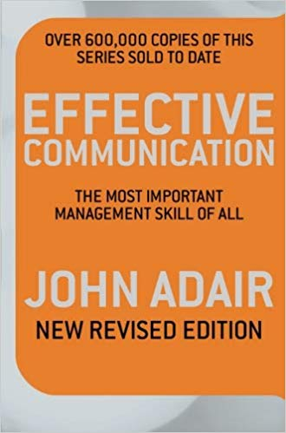

**中文书名：《有效沟通：最重要的管理技巧》**

**英文书名：EFFECTIVE COMMUNICATION: The Most Important Management Skill of All**

**作 者：John Adair**

**出 版 社：Pan Publishing**

**代理公司：Macmillan UK/ANA/Cindy Zhang**

**页 数：240页**

**出版时间：2009年9月**

**代理地区：中国大陆、台湾**

**审读资料：电子稿**

**类 型：经管**

**内容简介：**

良好的沟通能力无疑是管理者最重要的特质。许多管理者认为他们已经掌握了四种基本的沟通技巧——听、说、写和读——但许多人只是通过动议沟通。

在《**有效沟通：最重要的管理技巧**》（**EFFECTIVE COMMUNICATION: The Most Important Management Skill of All**），英国最重要的领导力培训专家约翰·阿达尔（John Adair）会告诉您您需要知道的一切，使你能够做到：

用语言来达到最大的说服力和真正被听到的效果；训练去听别人真正在说什么；建立你的通信联系和展示材料，让您用您每天都不得不阅读的成千上万的词来表达你的想法。

**《有效沟通》**囊括面试、评估、给予和接受批评、主持和参加会议、使用视觉辅助工具、部门之间的沟通等等非常实用的建议，是提高沟通技巧和帮助你成为更好的管理者的终极工具。

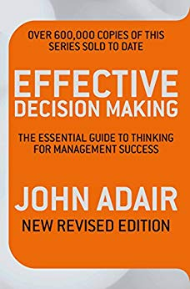**中文书名：《有效决策（修订版）：管理成功的基本指导思想》**

**英文书名：EFFECTIVE DECISION MAKING(Rev Ed):The Essential Guide to Thinking for Management Success**

**作 者：John Adair**

**出 版 社：Pan Publishing**

**代理公司：Macmillan UK/ANA/Cindy Zhang**

**页 数：212页**

**出版时间：2011年2月**

**代理地区：中国大陆、台湾**

**审读资料：电子稿**

**类 型：经管**

**内容简介：**

很少有管理者对他们应该应用于工作的思维过程给予足够的关注。然而，如果业务决策不合理、不清晰、不正确，那么长时间、精力充沛的工作时间就会浪费掉。

《**有效决策（修订版）：管理成功的基本指导思想**》（**EFFECTIVE DECISION MAKING(Rev Ed):The Essential Guide to Thinking for Management Success**）是创造性思维的关键管理技能的决定性指导。在这本经典的书中，约翰·阿达尔，英国最重要的领导力培训专家告诉您您需要知道的一切，让您能够分析自己的思维过程，跳出框框思考，知道什么时候转向他人来帮助您做决定。包括对决策过程各个方面的建议，《有效决策》将帮助您：

• 高效有效地处理问题——确定目标、收集信息、制定选项、评估、决定和实施

• 以更富有想象力的方式思考

• 知道什么时候依靠直觉

• 对你的论点更有信心

• 培养你的思维能力

《有效决策（修订版）》以良好和糟糕的决策为例，旨在帮助您保持和提高心理健康的练习，让您掌握成为有效领导者所需的最重要技能之一。

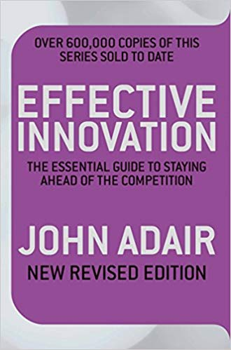**中文书名：《有效创新（修订版）：保持领先地位的基本指南》**

**英文书名：EFFECTIVE INNOVATION (Revised Edition): The Essential Guide to Staying Ahead of the Competition**

**作 者：John Adair**

**出 版 社：Macmillan UK**

**代理公司：ANA/Cindy Zhang**

**页 数：242页**

**出版时间：2015年10月**

**代理地区：中国大陆、台湾**

**审读资料：电子稿**

**类 型：经管**

**内容简介：**

创新——将新想法传达给满意客户的过程——是当今任何组织的生命线。没有什么比缺乏对积极变化的兴趣更能使公司和在公司工作的个人失去热情了。公司做不到保持其地位：要么前进，要么后退。

在《**有效创新（修订版）：保持领先地位的基本指南**》（**EFFECTIVE INNOVATION (Revised Edition)**）中，英国最重要的领导力培训专家约翰·阿达尔既着眼于创造力，又着眼于创新，告诉您需要知道的一切，使你能够产生新的想法并将其用到实处。这本具有里程碑意义的书将围绕阿达尔的“成功的创造性思想家的七个习惯”，告诉您如何做到以下几个方面：

* + 从自身和周围人那里获得最好的可能想法。
  + 倾听和学习——好奇、热衷于学习和观察他人将有助于你以更富有想象力的方式思考
  + 利用建设性的批评来改进现有的想法
  + 过滤掉那些不应该再发展下去的想法
  + 跟进落实，以达到最佳效果

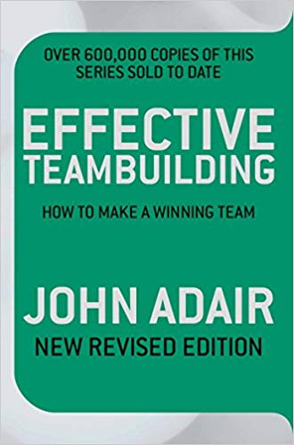**中文书名：《有效的团队建设（新修订版）：如何打造一支成功的团队》**

**英文书名：EFFECTIVE TEAMBUILDING (New Revised Edition): How to Make A Winning Team**

**作 者：John Adair**

**出 版 社：Pan Publishing**

**代理公司：Macmillan UK /ANA/Cindy Zhang**

**页 数：194页**

**出版时间：2015年11月**

**代理地区：中国大陆、台湾**

**审读资料：电子稿**

**类 型：经管**

**提高团队绩效并确保实现业务目标的终极工具。**

**内容简介：**

你可能已经掌握了作为管理者可能学到的所有其他技能，但如果你没有学会有效地建立和维持团队，这些只能都无关紧要。现代商业中的大多数任务都是由团队完成的，因此，如果要实现商业目标，确保团队尽其所能工作的技能至关重要。

在《**有效的团队建设（新修订版）：如何打造一支成功的团队**》（**EFFECTIVE TEAMBUILDING (New Revised Edition): How to Make A Winning Team**），英国最重要的领导力培训专家约翰·阿达尔教给您您需要知道的一切，使你能够：

* 选择合适的人来建立团队所需的坚实基础
* 鼓励你的团队成员一起工作，利用彼此的技能来相互补充技能
* 保持团队士气和动力
* 提高整个团队的绩效标准

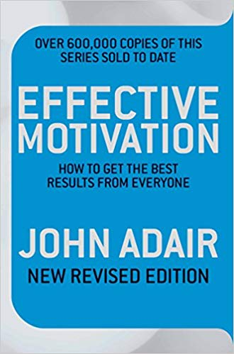

**中文书名：《有效激励（修订版）：如何从每个人身上获得最佳结果》**

**英文书名：EFFECTIVE MOTIVATION (Revised Edition): How to Get the Best Results From Everyone**

**作 者：John Adair**

**出 版 社：Pan Publishing**

**代理公司：Macmillan UK/ANA/Cindy Zhang**

**页 数：242页**

**出版时间：2016年2月**

**代理地区：中国大陆、台湾**

**审读资料：电子稿**

**类 型：经管**

**英国（UK）最伟大的领导力大师关于如何激励自己和员工的经典指南作品**

**内容简介：**

人是当今任何企业中最重要的资产。正是通过强大的人力才能取得伟大的成就。为了确保您的业务尽可能高效，作为一名经理，您需要能够激励他人并从他人身上汲取最好的东西，这在公司变革或个人无把握的时候可能是一项艰巨的任务。

《**有效激励（修订版）：如何从每个人身上获得最佳结果**》（**EFFECTIVE MOTIVATION (Revised Edition): How to Get the Best Results From Everyone**）是培养这种关键领导技能的实践指南。这本书由英国最重要的领导力培训专家约翰·阿达尔撰写，它将帮助您：

* 理解是什么激励你和你的员工
* 提高对如何提高自己和他人的力量和动力的认识，以实现自己的目标
* 通过将你的激励技能付诸实践，作为领导者而成长
* 作品基于科学证明的激励方法，以清晰、易于使用的方式呈现，将告诉您您需要知道的一切，以使你和你的团队能力发挥到最大，而且让您尽可能精力充沛，充满动力。

**谢谢您的阅读！**

**请将反馈信息发至：张滢**

安德鲁﹒纳伯格联合国际有限公司北京代表处

北京市海淀区中关村大街甲59号中国人民大学文化大厦1705室

邮编：100872

电话：010-82504506

传真：010-82504200

Email：Cindy@nurnberg.com.cn

网址：www.nurnberg.com.cn